Хороший жизненный принцип - «помоги себе сам». Так ли это хорошо

Есть два типа поведения людей в патовой ситуации: одни бросаются искать тех, кто им поможет решить проблему, другие опираются на собственные ресурсы. Кто-то может возразить, что бывает ведь такое отчаянное положение, что самому не справиться. Но я вас уверяю, как человек, относящийся ко второму типу – это бывает очень редко.
Большинство жизненных трудностей можно преодолеть самостоятельно, надо просто хорошенько подумать, решение найдётся.
Иногда это решение приходится долго искать, но оно всегда есть. Не скажу, что я считаю своим достоинством неумение просить о помощи. Просто такой характер: не люблю быть обязанной потом за эту помощь. Это кстати большой плюс для людей моего типа: решил проблему сам – никому потом не обязан.
На самом деле мало таких святых людей, которые потом не ждут благодарности или ответной услуги. А уж если говорить про денежную помощь, то сколько прекрасных дружеских отношений испортили не отданные долги! И почему-то таких должников люди считают обязательно бессовестными.
Но я, например, знаю одного такого безалаберного человека, который живёт с постоянным чувством вины перед всеми, кому он должен. Но он вот как раз относится к первому типу, чуть что бегом бежит просить помощь у всех, кого знает. А нет бы сесть, подумать, голову поломать, но выпутаться самостоятельно и избавить себя в будущем от угрызений совести. Потому что долгов уже столько накопил человек и моральных и материальных, что за всю жизнь не отдать! В итоге почти все его друзья и родственники считают его теперь непорядочным. А человек реально мучается от такого груза на совести. Живёт с постоянным чувством вины перед всеми!
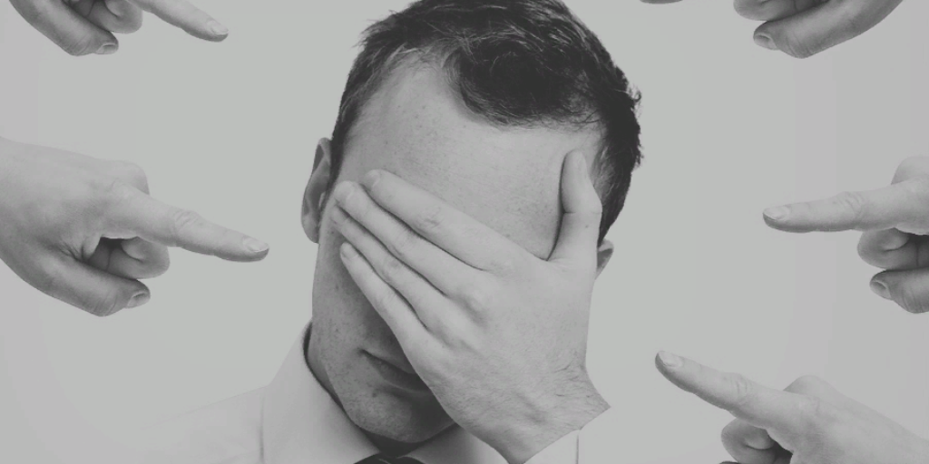
Но есть и другая сторона. Вы не замечали, что люди, которые с лёгкостью могут обратиться за помощью, бывают гораздо успешнее в жизни? Я вот, например, опираясь на свои ресурсы, работаю сама на себя, но звёзд с неба не хватаю, доходы покрывают расходы, и то хорошо. А моя бывшая коллега уже владеет собственным прибыльным бизнесом. Когда работали раньше вместе в крупной компании, я замечала, что любую задачу она решает быстрее, и достаточно быстро получила повышение. Но вот у неё была такая черта характера: она всегда очень эффективно умела использовать других людей. Никогда не шла сложным путём, всегда находила самый простой и быстрый, пускай и за счёт кого-то другого.

Вопрос конечно не в том, как жить правильнее, есть разные ситуации, разные люди, разные подходы к решению жизненных проблем. Но хотелось бы всё-таки, чтобы человек, который с лёгкостью прибегает к твоей помощи, хотя бы потом был благодарным. А то ведь часто бывает и так: сто раз поможешь, один откажешь, и всё, дружба кончилась! Ты недоумеваешь, как так! А человек на полном серьёзе уже привык считать, что другие люди всегда обязаны ему помогать!
Вот такая странная штука жизнь: кто-то сам выплывает, барахтаясь изо всех сил, а другой умело использует чужую лодку чтобы доплыть до берега без лишних усилий.
Сложно сказать, кто живёт правильнее.

Психологическое здоровье педагога.
Техники снятия стресса и эмоционального напряжения.
В любой профессии, изобилующей стрессогенными ситуациями, а именно к этому разряду профессий относится работа педагога - важным условием сохранения и укрепления психического здоровья работника выступает его умение вовремя "сбрасывать" напряжение, снимать внутренние "зажимы", расслабляться. В этом помогают психотехнические упражнения.
Есть выражение "Сначала мы тратим свое здоровье, чтобы заработать деньги, потом мы тратим заработанные деньги, чтобы вернуть здоровье". В профессиональной деятельности совершенству нет предела, а вот у здоровья человека, физического и психологического, предел есть всегда. В течение 5 минут, затраченных на выполнение психотехнических упражнений, вы сможете снять усталость и обрести состояние внутренней стабильности, свободы, уверенности в себе.
Экспресс-приемы снятия эмоционального напряжения:
1. Эффективным средством снятия напряжения является расслабление на фоне йоговского дыхания: сядьте свободно на стуле, закройте глаза и послушайте свое дыхание: оно спокойное, ровное. Дышите по схеме 4 + 4 + 4: четыре секунды на вдох, четыре - на задержку дыхания, четыре - на выдох. Проделайте так три раза, слушая дыхание, ощущая, как воздух наполняет легкие, разбегается по телу до кончиков пальцев, освобождает легкие.
2. Упражнение «Выпусти бабочку»
Тонизирует, чтобы проснуться. Зачем: Не только для просыпания. Ещё и для взбадривания при усталости, вялости, депрессии, апатии, лени… - РАЗЖАТЬ пальцы! – как будто хотим выпустить пойманную бабочку… Несколько раз: сначала слегка, а потом всё полней! – энергичней!!.. Это удастся запросто, потому что при общем снижении тонуса мышцы разгибатели всегда имеют тонусный перевес – это их время, их царство… Пробуем: разогнём пальцы до отказа, подержим так… Отпустили свободно… Ещё раз, ещё… Чувствуем? Повысился и тонус сгибателей: кулак сжался легко и крепко. Сжатие можно удерживать. Легче сжать и другую кисть… Вытянули теперь ноги, стопы, пальцы ноги, спину, шею – всё разогнули и растянули, как делают звери… Чувствуем, как всё встрепенулось и оживилось!?!..
3. Упражнение «Лимон»
Цель: управление состоянием мышечного напряжения и расслабления. Сядьте удобно: руки свободно положите на колени (ладонями вверх), плечи и голова опущены, глаза закрыты. Мысленно представьте себе, что у вас в правой руке лежит лимон. Начинайте медленно его сжимать до тех пор, пока не почувствуете, что «выжали» весь сок. Расслабьтесь. Запомните свои ощущения. Теперь представьте себе, что лимон находится в левой руке. Повторите упражнение. Вновь расслабьтесь и запомните свои ощущения. Затем выполните упражнение одновременно двумя руками. Расслабьтесь. Насладитесь состоянием покоя.
4. Упражнения «Снятие напряжения в 12 точках»
Упражнения нужно повторять каждый день по несколько раз.
• Плавное вращение глазами: дважды в одном направлении, дважды в другом.
• Зафиксируйте своё внимание на отдалённом предмете, а затем переключитесь на предмет, который перед вами.
• Нахмурьтесь, напрягая окологлазные мышцы, а потом расслабьтесь,
• Широко зевните несколько раз.
• Расслабьте шею, покачав головой, затем покрутив ею из стороны в сторону.
• Поднимите плечи до уровня ушей и медленно опустите.
• Расслабьте запястья и поводите ими.
• Сожмите кулаки, разожмите, расслабляя кисти рук.
• Сделайте три глубоких вдоха, затем мягко прогнитесь в позвоночнике вперёд-назад и из стороны в сторону.
• Напрягите и расслабьте ягодицы, а затем икры ног.
• Покрутите ступнями, чтобы расслабить лодыжки.
• Сожмите пальцы ног таким образом, чтобы ступни изогнулись вверх, повторите три раза.
5. Приемы антистрессовой защиты:
1. Отвлекайтесь:
• Много пользы может принести пятиминутная прогулка на природе.
• Постарайтесь переключить свои мысли на другой предмет.
• Оглянитесь вокруг и внимательно осмотритесь.
• Обращайте внимание на мельчайшие детали.
• Медленно, не торопясь, мысленно "переберите" все предметы один за другим в определенной последовательности. Говорите мысленно самому себе: "Коричневый стол, зеленые занавески и т. п.
" 2. Снижайте значимость событий
письменный
: • Следует помнить, что истинной причиной стресса являются не люди, не разочарования, не ошибки, а то как вы к этому относитесь.
• Используйте принцип позитивности во всем с установками, типа:
• "не очень-то и хотелось", "главное в жизни не это, не стоит относиться к случившемуся, как к катастрофе", и т.;
• "нечего себя накручивать", "хватит драматизировать";
• кто волнуется раньше, чем положено, тот волнуется больше, чем положено.
3. Действуйте: Любая деятельность, особенно физический труд – в стрессовой ситуации выполняет роль громоотвода. Стресс является очень сильным источником энергии. Разрядиться можно самым простым способом:
• наведите порядок дома или на рабочем месте;
• устройте прогулку или быструю ходьбу;
• пробегитесь;
• побейте мяч или подушку и т. п.
4. Творите: Любая творческая работа может исцелять от переживаний:
• рисуйте;
• танцуйте;
• пойте;
• лепите;
• шейте;
• конструируйте и т. п.
5. Выражайте эмоции: Загонять эмоции внутрь, пытаться их скрывать, очень вредно! Учитесь показывать эмоции, "выплескивать" их без вреда для окружающих. Эмоциональная разрядка необходима для сохранения здоровья (физического и психического), Умение рассказать о своих проблемах поможет налаживать контакты с окружающими, понимать самого себя.
• Изображайте эмоции с помощью жестов, мимики, голоса;
• мните, рвите бумагу;
• кидайте предметы в мишень на стене;
• попытайтесь нарисовать свое чувство, потом раскрасьте его, сделайте смешным или порвите;
• поговорите с кем-нибудь, делая акцент на свои чувства ("Я расстроен...", "Меня это обидело..").
6. Рефрейминг (слово "рефрейминг" происходит от английского слова "фрейм"(рамка), так что буквально его можно перевести как переобрамление. Смены точки зрения, отношения к чему-либо, без изменения самой ситуации): Возьмите себе за правило всякий раз, когда происходит что-то негативное, минимум три раза проводить рефрейминг - постарайтесь найти три позитивных последствия или выигрыша, которые можно извлечь из данной неприятности.

7 способов избавления от стресса, которыми пользуются сами психологи
1. Записывайте, все, что приходит Вам в голову.
Чем это полезно? Когда Вы записываете свои мысли, различные ситуации, а возможно даже идеи будущего происходит структуризация мыслей, наведение порядка в голове. Этот творческий процесс очень эффективен, отвлекает Вас от текущих проблем, голова очищается и спадает напряжение. В дальнейшем вы сможете рассмотреть некоторые ситуации под другим углом. Удачи!!!
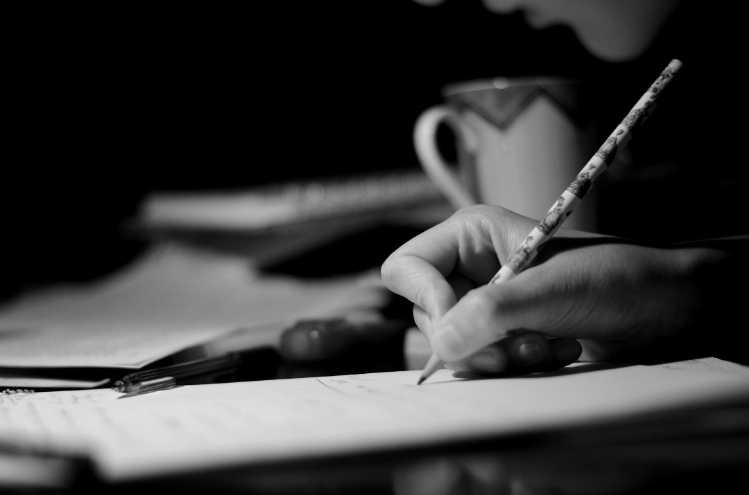
2. Приготовьте блюдо и будьте крайне педантичны в выборе ингредиентов, украсьте его и насладитесь им
Известный факт, когда человек нервничает, он зачастую склонен «заедать проблемы». Но если это будет здоровая еда или новое блюдо с тщательно подобранными ингредиентами, аккуратно приготовленная и красиво поданная на стол, это может послужить огромным источником позитивных эмоций и познания новых вкусов и оттенков.
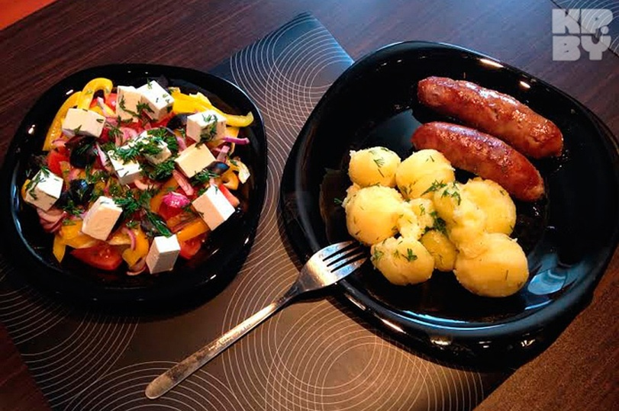

3. Релаксация и дыхание
На сегодняшний день очень актуальным и эффективным способом борьбы с различными стрессовыми и тревожными состояниями является методы дыхательной гимнастики и прогрессивной мышечной релаксации, разработанной еще в 1920 году. Принцип прост: после любого сильного напряжения наступает сильное расслабление. Поэтому предлагаем Вам воспользоваться и овладеть простым и очень доступным методом: напрягайте мышцы в течение 10 минут, а затем расслабьте их, стараясь сконцентрироваться на моменте расслабления. Существует множество упражнений (по ссылке Вы можете более подробно их рассмотреть http://k-psy.ru/relax.html). Начните с самого простого и доступного - максимально сильно сожмите руку в кулак, удерживайте напряжение, расслабьте. Или же сильно зажмурьтесь, нахмурьтесь и наморщите нос, затем расслабьтесь и сконцентрируйтесь на чувстве расслабления мышц лица.
4. Реагируйте правильно или не реагируйте вообще
Постарайтесь увидеть позитив в любой стрессовой ситуации, пробуйте изменить свое отношение к ней: «Я не могу изменить ситуацию, но могу изменить свою реакцию на нее». Позитивная реакция на негативное событие помогает не только избежать стресса, но и получить некий опыт, если смотреть на это, как на испытание, и учиться на ошибках.
5. Остановите поток мыслей
Когда вы чувствуете наплыв мыслей, с которым сложно справиться щелкните пальцами и скажите «Стоп! Я подумаю об этом позже!». Можно использовать резинку на запястье или же просто себя ущипнуть. Подобный метод позволяет остановить круговорот мыслей и отложить проблему на потом. Остановив свои мысли, постарайтесь переключить внимание на что-то другое – смените вид деятельности.
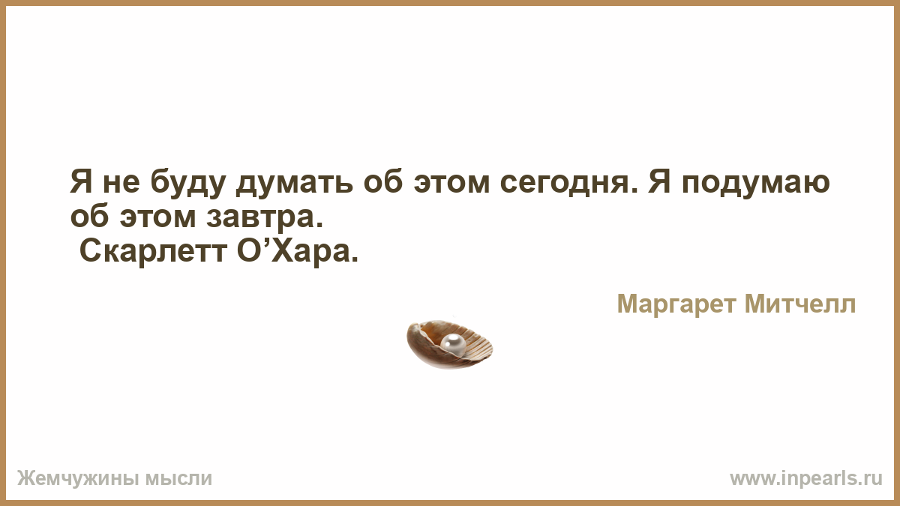

6. Побалуйте себя
Советуем каждому находить промежуток время, в течение которого Вы можете делать только то, что захотите. Вы можете рисовать, читать, есть вкусные блюда, говорить по телефону с друзьями и близкими, слушать любимую музыку, смотреть кино и т.д. Это время, когда Вы честно можете отложить все обязанности, негативные мысли, работу и любые текущие дела и доставить себе удовольствие.
7. Мой способ борьбы со стрессом
Позвольте себе испытать как классические методы борьбы со стрессом, так и прислушаться к себе и найти свой личный и эффективный способ снятия неприятного внутреннего напряжение – занятия спортом под приятную музыку, чашка ароматного кофе или чая, беседа с близким человеком или друзьями, горячая ванна или контрастный душ, здоровый сон. Возможно, это продуктивная деятельность будь то уборка, мытье посуды, шитье, вязание, наведение порядка на рабочем месте или фотоальбома, прогулка и др. Главное, чтобы этот способ был действенным и помог Вам переключить внимание с негативной ситуации на позитивный лад.
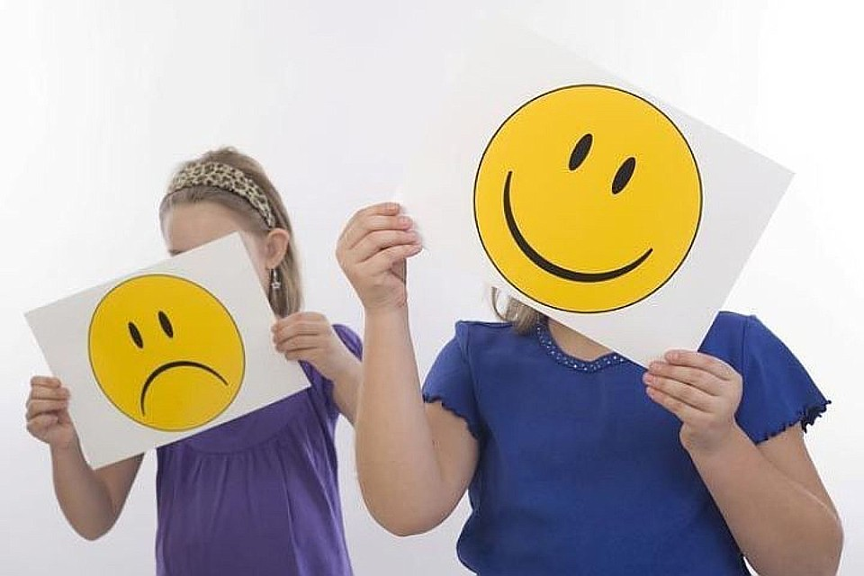
Даже маленькая позитивная мысль с утра, способна изменить весь день!!!

Будьте здоровы!
Берегите себя и своих близких!

Способы быстрого снятия психоэмоционального и мышечного напряжения
«Человеческий разум таков, что он может и ад сделать небесным и небеса адом»,
Д. Мильтон, «Потерянный рай»
Эмоциональное напряжение часто путают со стрессом, хотя эти понятия стоит разделять. Можно сказать, что эмоциональное напряжение – это причина, а вот состояние стресса – следствие. Эмоции, бесспорно, украшают нашу жизнь, делают ее более полной. Радость, любовь, удивление, благодарность – все это эмоции, которые мы испытываем постоянно. Хорошо, если человек умеет время от времени выплескивать свои эмоции. Кто-то идет к психологу, чтобы рассказать о своих сложностях, о том, что «накипело». Кто-то делится своими проблемами, страхами и обидами с друзьями и любимыми. А как же справиться с напряжением, если остался сам с собой наедине? Я предлагаю 10 экспресс-методов снятия психического напряжения, доступных каждому.
- Глубокие дыхательные упражнения
Вдохните медленно и глубоко через нос, заполните воздухом в живот, а затем грудь. Медленно посчитайте до четырех 1-2-3-4. Действуйте в своем темпе. Как можно медленнее выдохните через рот, поджав губы, как будто Вы собираетесь свистеть. Когда почувствуете ваши легкие пустым, опять же досчитайте до четырех. Начните упражнение снова и повторяйте 3-4 раза.
- Быстрая релаксация
При стрессовой ситуации умение быстро расслабиться. В начале нужно будет применить предыдущий прием снятия эмоционального напряжения, глубокие дыхательные упражнения два, три раза, считая про себя вдох, выдох… После достижения общей релаксации нужно прочувствовать все мышцы своего тела. Сосредоточьтесь на выражении своего лица и положении тела. Если почувствуете излишнее мышечное напряжение в какой-либо части тела (например, в правой руке), то напрягайте, а затем расслаблять различные группы мышц этой части тела (напрячь и расслабить бицепсы, мышцы предплечья и тд.). Попробуйте почувствовать свое тело и как оно расслабляется. Эту методику можно отрабатывать и в воображаемой стрессовой ситуации. Повторяйте упражнение один раз в неделю.
- Концентрация
Для данного упражнения хорошо подходить упражнение концентрации на вещах, которые окружают Вас в данный момент. Оглянитесь вокруг и внимательно осмотрите помещение, в котором вы находитесь. Сконцентрируйтесь на вещать одинакового цвета, например, запомните все белого цвета. Закрепите белый цвет с ассоциацией белого молока, белых облаков и т.д. После, соберите все предметы один за другим, останавливаясь отдельно на каждом предмете. Упражнение поможет вам отвлечься от эмоционального напряжения. Внимание будет отвлечено на рациональное восприятие окружающей обстановки.
- Смена обстановки
Смена обстановки - хороший помощник снять напряжение. Если у Вас плохое настроение, чувство напряженности, угнетает обстановка, то покиньте помещение, где возник острый стресс. Можно просто выйти на улицу, если есть возможность прогуляться в парке, где сможете остаться наедине со своими мыслями. Оглянитесь вокруг, посмотрите, что Вас окружает, наблюдайте за природой. Если это выходные, то обязательно выйдите на природу (когда позволит погода), сходите в кино, встречайтесь с друзьями, сделайте что-нибудь непривычное.
Обязательно запланируйте незабываемое путешествие в свой отпуск. Поездка позволит Вам познакомиться с новыми людьми, погрузиться в новую культуру. Незнакомые места позволяют увидеть окружающий мир во всей ее красе. Обязательно берите с собой блокнот, фотоаппарат. Наблюдайте за всем новым и записывайте все, что придет в голову. Новые впечатления надолго продлят положительные эмоции от путешествия.
- Расслабление
Лягте на спину. Сконцентрируйтесь на вашем дыхании. Медленно расслабьте тело. Начинайте медленно вдыхайте через нос. Заполните нижнюю часть груди, а затем среднюю и верхние части груди и легких. Не забудьте сделать это медленно. Задержите дыхание на секунду или две. Затем нужно спокойно и легко выпустить воздух. Подождите несколько секунд и повторите упражнение. Представьте себе, что Вы находитесь в спокойной ситуации, вокруг пальмы и теплый, ласковый океан. Вы можете продолжить эту технику дыхания до тех пор, как Вам нравится, пока не захочется спать.
- Отвлечение
Займитесь какой-нибудь деятельностью - все равно, какой: начните стирать белье, мыть посуду или делать уборку. Не важно, любая выбранная деятельность поможет Вам отвлечься.
- Музыка
Выберите свою любимую тихую, успокаивающую музыку. Расположитесь по удобней и слушайте в спокойной обстановке.
- Арифметика
Подсчитайте, сколько осталось дней до знаменательных дней в Вашей жизни. Например, сколько осталось дней до Вашего дня рождения, до значимых дат в Вашей жизни, которых Вы ждете. Хорошие воспоминания, когда они были, и сколько прошло с тех пор.

- Общение
Поговорите на отвлеченную тему с любым человеком, которого знаете. Он может находиться радом с Вами, либо Вы может позвонить ему по телефону. Это даст Вам отвлечься в данном этапе.
- Теплый душ
Теплая вода действует расслабляюще на мышцы, тем самым снимая напряжение. Струи воды способствуют также релаксации и расслаблению путем легкого массирующего действия. Душ может быть и контрастным, все зависит от Ваших личных предпочтений.
Все эти рекомендации помогут Вам быстро избавиться от психоэмоционального напряжения и позволят посмотреть на мир с другой стороны. Не дайте эмоциям управлять вашей жизнью. Помните, что только от Вас зависит, будет ли Ваша жизнь сплошным праздником или чередой неудач.

Лучшие способы быстро избавиться от боли в горле

Боль в горле может вызывать ощущение разбитости, лихорадку, недомогание и часто является первым признаком простуды. Вот несколько наших лучших советов, которые помогут вам быстро избавиться от боли, включая зефир и куриный суп.
Нет ничего хуже ангины, ну кроме разве что сильного отрывистого кашля. Большинство случаев боли в горле, также известных как фарингит, вызваны простудными заболеваниями, такими как ОРВИ или грипп, и со временем пройдут, но есть несколько вещей, за счет которых вы можете попытаться ускорить выздоровление или облегчить боль.

Что вызывает боль в горле?
Боль в горле означает неприятные ощущения при глотании, зуд или раздражение горла. Иногда даже трудно говорить, потому что ваши миндалины отекают и воспаляются. У вас могут возникнуть трудности с глотанием пищи и жидкости, а при попытке глотать боль может усилиться. Это может быть вирусная или бактериальная инфекция. Как избавиться от боли в горле или облегчить ее?
Сможете ли вы избавиться от боли быстро или нет, полностью зависит от причины, по которой у вас болит горло. Иногда ангина не может полностью исчезнуть за день; это может занять несколько дней. При ангине, вызванной такими возбудителями, как стрептококк, могут потребоваться антибиотики. И, конечно же, если боль в горле не проходит в течение нескольких дней, вам следует проконсультироваться с врачом.

Заблаговременно действуйте при появлении симптомов
Не притворяйтесь, что все в порядке, пока не станет совсем плохо. Эксперты рекомендуют обращать внимание на следующие признаки появления ангины или простуды: царапание или боль в горле при глотании, разговоре, опухшие или болезненные железы на шее, белые пятна на миндалинах или приглушенный / изменившийся голос. Когда вы замечаете симптомы, как можно скорее начните следовать этим советам. Раннее лечение может означать скорейшее выздоровление без осложнений.

Отдых
Сон - лучшее лекарство. Если вы можете остаться в постели, отдохните. Большинство болей в горле вызваны кашлем или простудой, поэтому их можно вылечить в домашних условиях. Отдых - одна из лучших вещей, которые вы можете сделать для себя, когда чувствуете себя плохо. Так что откажитесь от своих планов и выспитесь. Это сэкономит энергию и позволит вашей иммунной системе бороться с любыми вирусами и бактериями. Это также позволит вашему голосу отдохнуть, чтобы вы не раздражали его.

Сон с увлажнителем
Используйте увлажнитель воздуха на ночь или практикуйте паровые ингаляции, чтобы успокоить воспаление и бороться с сухостью воздуха. Это увлажняет горло и снижает раздражение. Если вы спите с увлажнителем воздуха, вы можете проснуться, чувствуя себя заметно лучше.

Пейте больше жидкости
Пейте много прохладной или теплой жидкости, чтобы избежать обезвоживания. Избегайте очень горячих напитков. Если вы устали от всей этой воды, вы также можете выпить чай. Травяной чай может принести облегчение, но листья черного, зеленого или белого чая содержат антиоксиданты, которые, как считается, укрепляют иммунитет и предотвращают инфекции. Вы также можете добавить немного меда.
Попробуйте пить много теплых жидкостей, кроме кофеина. Можно обратить внимание на такие напитки, как бульон, чай без кофеина и теплая вода с медом, чтобы успокоить горло. Жидкость позволяет вам поддерживать горло влажным.

Полощите горло соленой водой
Полоскание горла соленой водой несколько раз в день помогает уменьшить отек в горле и избавляет от слизи, помогая вывести бактерии. Растворите половину чайной ложки соли в стакане воды. Если соли слишком много, добавьте немного меда. Выплевывайте воду после полоскания горла и не глотайте ее.

Держитесь подальше от раздражителей
Если у вас болит горло, обратите внимание на свое окружение. Избегайте воздействия дыма, чистящих средств и других раздражителей. Вы не хотите, чтобы воздух вокруг вас усугублял боль в горле.

Лекарства
Пастилки и спреи. Это может сработать, поскольку леденцы стимулируют выработку слюны, помогая поддерживать влажность горла. Для дополнительного облегчения выберите те, которые содержат охлаждающие ингредиенты. Они доступны без рецепта в любой аптеке и обычно содержат успокаивающие ингредиенты, такие как цинк или мед, чтобы временно уменьшить дискомфорт, вызванный болью в горле, и подавить кашель. Но будьте осторожны, если сильно кашляете или ложитесь. Врачи советуют избегать леденцов, если есть риск вдохнуть их при кашле.

Работает ли куриный суп?
Каждому так или иначе говорила мама или бабушка, попробовать куриный суп. Но действительно ли это помогает? Бульон может помочь облегчить боль в горле, так как врачи считают, что натрий обладает противовоспалительными свойствами, он также улучшает самочувствие и облегчает горло. Есть также дополнительное преимущество в том, что он питает вас, когда вы, вероятно, не хотите много есть.

Промывание носа
Промывание носа соленой водой звучит не очень хорошо, но может помочь. Это подтверждают исследования. В 2008 году дети, которые полоскали нос водой шесть раз в день, почувствовали некоторое облегчение от симптомов простуды. Помните, что полоскание также может смыть скопившуюся защитную слизь.

Сделайте ледяной леденец
Если тебе слишком больно, можно сделать ледяные леденцы. Облизывание леденцов облегчит боль в горле и обезболит пораженную область.

Избегайте триггерных продуктов
Если боль в горле вызвана кислотным рефлюксом, старайтесь избегать продуктов, вызывающих раздражение. Наиболее известные продукты, которые могут усугубить последствия кислотного рефлюкса, включают кофе, острую пищу, цитрусовые и все с высоким содержанием жира.

Знайте, когда следует обратиться к врачу
Как уже отмечалось ранее, не все боли в горле можно вылечить самостоятельно. Менее тяжелые, вызванные факторами окружающей среды, аллергией или простудой должны пройти сами по себе, и можно помочь себе с помощью этих безрецептурных и домашних средств. Но если симптомы не исчезнут, возможно это болезнь, что требует антибиотиков или другой формы лечения под контролем врача.
Будьте здоровы!

Саморегуляция - искусство управления собой
Саморегуляция – достаточно знакомое всем явление. Тем не менее, человек не часто прибегает к ее сознательному использованию. Забывая о неисчерпаемых ресурсах своего организма, в периоды душевных или физических страданий мы обращаемся за помощью к специалистам разных направлений. Но может ли эта помощь быть всегда под рукой? Не каждый может себе позволить регулярные посещения кабинета психолога или участие в терапевтических группах. Обучившись основам саморегуляции, можно поддерживать себя в хорошем состоянии самостоятельно.

Саморегуляция - искусство управления собой

Безумен тот, кто,
не умея управлять собой,
хочет управлять другими.
Публий Сир
(древнеримский поэт)

Психологический стресс, обусловленный бытовыми проблемами, межличностными отношениями, содержанием профессиональной деятельности и информационными перегрузками, давно стал неотъемлемой частью нашей жизни. Его последствия - эмоциональное и физическое напряжение, повышенная тревожность, беспокойство и неуверенность в себе становятся характерными признаками современного человека. Чтобы не довести себя «до ручки» и повысить свою стрессоустойчивость - необходимо овладеть навыками психической саморегуляции.

Когда приходит время заняться саморегуляцией?

Психологические исследования показывают, что одной из главных причин обращения людей к обучению саморегуляции является неудовлетворенность своим состоянием, которое выражается:
· в частой раздражительности;
· неуравновешенности;
· чувстве внутреннего напряжения, плохого настроения;
· депрессии, отсутствии радости жизни;
· частых переживаниях беспокойства, тревоги, страха; усталости, вялости;
· низкой работоспособности, плохой выносливости.
Среди психологических проблем указываются проблемы отношений и самооценки:
· отсутствие уверенности в себе и завтрашнем дне;
· отсутствие внутренней свободы и способности влиять на жизненную ситуацию;
· нехватка «силы духа»;
· неудовлетворенность межличностными отношениями;
· неадекватная самооценка.
Так как состояние стресса сопровождается не только нарушением психического равновесия, но и целым рядом негативных изменений в функционировании физиологических механизмов, среди прочих причин были названы и симптомы ухудшения здоровья:
· плохое самочувствие;
· частые боли;
· нарушение сна;
· проблемы с излишним весом (данные по Никифорову Г.С., 2006)

Что такое психическая саморегуляция?

Стрессоустойчивость, защита своегофизического и психического здоровья от влияния факторов стресса во многом зависит от самого человека, его желания и умения пользоваться теми или иными приемами психической саморегуляции (ПСР).
Ввиду отсутствия в психологической литературе единства мнений в определении понятия саморегуляции, в самом общем виде под психическим самоуправлением (саморегулированием) принято считать сознательные воздействия человека на присущие ему психические явления (процессы, состояния и свойства), а также выполняемую им деятельность и собственное поведение с целью поддержания (сохранения) или изменения характера их протекания (функционирования) (по Никифорову Г.С.).
Принято считать, что человек способен влиять на самого себя, используя три пути, которые в той или иной степени используются в ПСР: изменение тонуса скелетных мышц и дыхания; активное включение представлений и чувственных образов; использование программирующей и регулирующей роли слова.

В настоящее время существует значительное количество методических разновидностей ПСР, которые успешно применяются на практике. Наиболее известными являются аутогенная тренировка (AT), биологическая обратная связь (БОС), медитация, психомышечная релаксация, идеомоторная и визуомоторная тренировка.

Метод биологической обратной связи.
Метод биологической обратной связи (БОС), в основу которого положены различные инструментальные приемы реализации обратной связи, позволяет обучиться сознательному контролю и произвольному воздействию на ряд исходно неощущаемых и несознаваемых процессов (функций) в организме (биоэлектрическая активность мозга, сердечный ритм, показатели температуры тела, давление крови, мышечная релаксация и др.). БОС обеспечивается с помощью электрофизиологической аппаратуры, которая измеряет и представляет (в зрительном или слуховом варианте) текущие результаты воздействия на протекание того или иного непроизвольного физиологического процесса, тем самым давая постоянную возможность субъекту саморегуляции контролировать характер его развития.
Пользуясь возможностью, предоставляемой БОС, человек вырабатывает своеобразный условный рефлекс, научается хорошо владеть той функцией, которая раньше не поддавалась произвольной регуляции. Так как этот метод является одним из самых интересных и перспективных в целом ряде научных дисциплин, в будущем мы планируем продолжить знакомство читателей с возможностями этого метода.

Медитация.
В последнее время за рубежом, прежде всего в западных странах, все большее распространение в формировании стрессоустойчивости находит метод медитации.
Достигается медитация путем концентрации внутренне направленного внимания, возможно большего мышечного расслабления (релаксации) и эмоционального покоя. Одно из существенных преимуществ медитации по сравнению с другими методами ПСР заключается в ее сравнительной простоте. Она позволяет снять эмоциональное напряжение, привести психическое состояние к равновесию. Медитация хорошо зарекомендовала себя как эффективная защита организма от разрушительного влияния стресса. Она способствует снижению мышечного напряжения, регуляции дыхания, нормализации пульса, снятию остроты чувства тревоги и страха.
Для нормализации психофизического состояния человека в психологии используются неспецифические упражнения саморегуляции, близкие к медитативным техникам. Кроме оптимизации физического состояния эти техники помогают человеку управлять состоянием своего сознания и предполагают тренировку таких видов телесной психокоррекции, как:
* мышечная релаксация,
* дыхательная саморегуляция,
* сенсорное осознавание.
Опыт наших терапевтических групп показывает, что использование такого комплексного подхода в телесной психотерапии дает самый максимальный эффект: достигается не только улучшение психосоматического состояния, но и значительно расширяется спектр возможностей личности к самореализации в различных сферах жизнедеятельности.

Идеомоторная и визуомоторная тренировка.
В основе психической саморегуляции, то есть программирующего воздействия образного мышления на психоэмоциональное состояние человека, лежит воображение. Эту закономерность эффективно используют в таких самопрограммирующих технологиях как идеомоторная тренировка и креативная визуализация.
Под идеомоторной и визуомоторной тренировкойобычно понимают планомерно повторяемое, сознательное, активное представление и ощущение осваиваемого навыка. Активное представление реально выполняемых двигательных навыков способствует овладению ими, их укреплению, корректированию, а также ускорению совершенствования. Использование зрительных представлений (как основы методики) помогает в выработке таких навыков, как уверенность, собранность, умение расслабляться или развивать силу и выносливость.
На этом же принципе основано действие ментальной релаксации. Когда на фоне мышечной релаксации занимающийся представляет (или вспоминает) образы, имеющие для него ярко выраженную положительную окраску.
В психотерапевтических целях воздействие силы воображения на психофизическое состояние человека используется в нейро-лингвистическом программировании и методе Ретри (метод физиологически-ориентированной психологической саморегуляции, М. Сандомирский), который является современным аналогом телесно-ориентированного НЛП.
Как мы видим, существует достаточное количество способов саморегуляции.
И все же первоочередным и незаменимым способом уравновесить свое психофизическое состояние по праву считается дыхательная саморегуляция.

Тренировка навыков саморегуляции

Ниже приводятся упражнения, которые познакомят вас с основами саморегуляции: концентрацией на телесных ощущениях и направленным дыханием.
Первое упражнение предназначено для развития навыков самонаблюдения и концентрации, а именно, способности воспринимать, так называемые, «тонкие» ощущения, в обычном состоянии сознания являющиеся неразличимыми, в физиологии – «подпороговыми». При этом достигается ряд полезных побочных эффектов (возможность быстро повлиять на свое состояние, успокоиться, «взять себя в руки»), благодаря чему после определенной тренировки можно использовать это упражнение в любой обстановке, чтобы быстро справиться с эмоциями и нормализовать самочувствие.
Во втором упражнении навыки концентрации сочетаются с направленным дыханием. Одновременно с выполнением упражнения запоминайте достигнутое комфортное состояние, чтобы к нему можно было вернуться в любой момент (отдых, психологическая защита, снятие стресса).
Антистрессовое действие этих упражнений связано с использованием рефлекторных механизмов реакции релаксации (см. статью «Релаксация – не просто расслабление, а путь …к здоровью!» № 9 журнала "РиТМ Психология для всех», 2011г.).

Упражнение № 1 «Рука руку чувствует»
Примите удобную для расслабления позу в положении сидя, ладони лежат на коленях, руки расслаблены. Слегка приподнимите предплечья, повернув ладони друг к другу и держа их параллельно. Почувствуйте ладони и пальцы ваших рук, постарайтесь отвлечься от всего остального, что вас окружает, от всего внешнего.
Закройте глаза, чтобы сосредоточитъ все внимание на ощущениях в кистях рук, отслеживая в них мельчайшие перемены. Затем начните очень медленно перемещать руки навстречу друг другу, постепенно сближая их до тех пор, пока на определенном расстоянии одна ладонь начнет чувствовать другую (обычно от 5 до 30 см). В этом положении остановитесь, прислушайтесь к ощущениям, запомните их. Затем продолжите сближение ладоней, приблизив их на расстояние 2-3 см.
Обратите внимание, ощущается ли между ладонями притяжение или отталкивание. Если, как это иногда бывает, ладони вначале остановились на сравнительно большом расстоянии друг от друга, если они двигаются рывками, если ощущается сопротивление их сближению, преодолевайте это сопротивление, одновременно углубляя дыхание. Наблюдайте за ощущениями в ладонях, за их изменением непрерывно в течение 5-6 минут.
Затем переходите ко второму упражнению.

Упражнение № 2 «Дыхание через ладони»
Наблюдайте, как ощущения в ладонях (особенно чувство тепла) меняются при вдохе в одну сторону, при выдохе - в противоположную. Затем мысленно направьте в ладони ваше дыхание. Можете представить, как во время выдоха теплая волна из центра груди распространяется по наружной стороне плеча... предплечья... и, наконец, доходит до кисти. Проследите за прохождением волны тепла на протяжении 8-10 выдохов. Убедитесь, что тепло в ладонях и пальцах растет. Продолжайте дышать «через ладони» еще несколько минут, добиваясь устойчивого, интенсивного, симметричного ощущения тепла.
Для гармонизации состояния нервной системы необходимо довести ощущения до выравнивания. Параллельно достигается состояние покоя и внутреннего комфорта. Запомнив это состояние, проделайте активизирующий выход и закончите упражнение (подробную инструкцию по активизирующему выходу смотрите в предыдущем номере журнала).

Эффективность подобных упражнений основана на физиологических механизмах психокоррекции, к которым относятся:
- сенсорное осознавание, благодаря которому левое полушарие головного мозга занято контролем дыхания и осознаванием телесных ощущений, что приводит к относительному «раскрепощению» правого полушария;
- брюшное, диафрагмальное дыхание, активирующее реакцию релаксации через естественную физиологическую стимуляцию блуждающего нерва;
- наблюдение за асимметрией ощущений в правой и левой руке, а также в целом на правой и левой половине тела, которое способствует синхронизации активности полушарий головного мозга;
- наблюдение за ощущениями тепла и тяжести в отдаленных участках тела, за их перемещением, сопряженным с дыханием («вегетативные потоки» по В. Райху), способствующее углублению состояния релаксации и активирующее процессы саморегуляции со стороны вегетативной нервной системы.

А что в результате?

Овладение методикой ПСР позволяет развить хорошую восприимчивость к самообращениям, самопобуждению, самоприказу и любым другим средствам самоуправления.
Установлено, что систематическое применение различных модификаций методики ПСР позволяет нормализовать эмоционально-энергетические характеристики психики, в частности закрепить преимущественно позитивные психические состояния. Обнаружено влияние ПСР на жестко связанные с темпераментом личностные особенности, в том числе на такие показатели, как экстраверсия и нейро-тизм (отмечается тенденция к снижению интровертированности), снижаются показатели личностной и ситуативной тревожности, улучшается контроль за проявлением чувств, усиливаются выдержка, целеустремленность.
У прошедших обучение ПСР снижается склонность к переживанию состояний неуверенности в себе, замешательства и растерянности, непродуктивной напряженности. Все это в совокупности повышает эффективность профессиональной деятельности, способствует укреплению психического здоровья.
В конечном итоге, овладение навыками саморегуляции дает человеку способность не только контролировать свое состояние, но и управлять ситуацией, что приводит к большей самореализации, широким возможностям и успеху как в социальных контактах, так и в личной жизни.

Метод Сытина - СОЭВУС словесно-образное эмоционально-волевое управление состоянием человека

Метод академика Георгия Сытина основан на признанном учеными факте: мысли и слова человека влияют на психическое и физическое здоровье его организма. Воздействие слова на человека обладает огромной силой. Словом можно буквально убить человека, ввести его в состояние депрессии и болезни, а можно, наоборот, воодушевить и исцелить.
Знаменитый средневековый врач Авиценна говорил: «У врача есть три средства в борьбе с болезнью — слово, растение, нож». Обратим внимание: слово он ставил на первое место.
Описание метода академика Сытина
В методе академика Сытина нет никакой мистики. Принцип действия настроев заключается в том, что при работе с настроями головной мозг активизируется и подает мощные импульсы во внутреннюю среду организма, запуская процессы оздоровления.
Техника настроев основана на методе «СОЭВУС»: словесно-образное эмоциональное управление состоянием.
Основу метода Сытина составляют «настрои», разработанные автором.
Настрой - это система словесно сформулированных созидающих мыслей о себе. Тексты настроев составлены таким образом, что они создают у человека яркие образы здоровья, молодости, силы, долголетия и красоты, которые хорошо воспринимаются мозгом, и он, основываясь на них, запускает процессы оздоровления, чтобы претворить их в жизнь.
Психолингвистические исследования текстов настроев показали, что их построение отличается от всех до сих пор известных молитв, заговоров, медитаций, аффирмаций и текстов, используемых в психотерапии. Особенности структуры и смысловое содержание отдельных формул настроев обеспечивают их высокую эффективность в управлении психическим состоянием человека и оздоровлении его организма.
Научное обоснование метода
Метод основан на строгой науке, а именно на учении академика И.П. Павлова о речи как второй сигнальной системе (https://lektsii.org/6-98657.html) и ее связи с подсознанием человека, управляющим физиологическими процессами в организме. Используя эту связь, можно с помощью слова оказывать целенаправленное воздействие на психику и при ее посредстве - на самые разные процессы, протекающие в организме: восстанавливать и усиливать функции внутренних органов, уничтожать инфекцию, развивать способности, мышление, память и многое другое.
За последние два десятилетия отечественные и зарубежные физиологи экспериментально показали, что вызванные словом импульсы второй сигнальной системы поступают с коры больших полушарий головного мозга во внутреннюю среду организма и перестраивают жизнедеятельность тканей, внутренних органов на длительное время. Этим и объясняется большая устойчивость здоровой жизнедеятельности организма, вызванной усвоением настроев метода СОЭВУС. Как показали наши исследования, результаты одного тридцатиминутного занятия с больным фиксируются приборами на протяжении месяца и более.
Мозг человека хранит весь процесс его здорового и больного развития. Метод Сытина использует именно этот феномен, главным образом на нем и базируются необыкновенные изменения у людей.
Для оздоровления и улучшения деятельности какого-либо больного или ослабленного органа метод Сытина нормализует управление органом со стороны нервной системы, стремительным потоком крови его промывает и обеспечивает полноценным питанием и кислородом, вливает в него энергию и силу. Все это делается с помощью соответствующего настроя. В методе Сытина такие настрои имеются для всех органов и систем организма.
Если человек не верит в метод
Тысячи людей благодарны Георгию Николаевичу Сытина за свое выздоровление. Конечно, наибольшую пользу метод приносит тем, кто подходит к нему с доверием и надеждой. Однако настрои нередко оказывали пользу и тем, кто не только не признавал метод, но и оказывал активное противодействие лечению. Впрочем, если вы хотите получить максимально возможную пользу от настроев, то хотя бы прислушивайтесь к рекомендациям автора.
Ценность метода Сытина
Метод Сытина представляет особую ценность в тех случаях, когда по каким-то причинам лечение лекарственными средствами оказывается невозможным или неэффективным. Он не дает побочных эффектов и является щадящим для пациентов. Часто, начав использовать настрои, человек постепенно отказывается от таблеток и начинает вести полноценную здоровую жизнь.
Резюмируя, смело можно сказать, что наряду с традиционным медицинским лечением можно использовать и метод академика Сытина, который часто является значимым дополнением, а иногда и единственным способом оздоровления и исцеления человека.

Основа метода – настрои, которые разработал Георгий Николаевич Сытин. Их построение отличается от всех до сих пор известных молитв, заговоров, текстов, используемых в психотерапии.
Специфика структуры и смысловое содержание отдельных формул настроев обеспечивают их высокую эффективность, поэтому редактировать их нежелательно (снижается эффективность применения).
Настрои базируются на смысловых элементах, впервые созданных и поэтому до сих пор неизвестных.
Содержание настроя при усвоении должно быть приятно человеку.
Слова и целые фразы, которые ему не нравятся, желательно исключить из настроя. Все словесные формулировки должны быть понятными, образными, формирующими яркое представление.
Настрой должен включать выражения типа: “Я стараюсь как можно отчетливей почувствовать:…”. Этот прием подключает в работу нужные чувства. Или это могут быть выражения типа: “Я стараюсь приложить усилия, чтобы как можно отчетливей почувствовать:”. Этот прием активизирует влияние волевых усилий.
Настрой должен включать словесные формулы, отражающие системы жизненно важных отношений человека, например: “Я люблю жену, детей, я буду стараться приносить им как можно больше радости и счастья”, или “Я буду упорно работать над собой, чтобы людям было приятно со мной общаться”.
Настрой, как правило, должен основываться на положительных утверждениях, например: “У меня сильная воля”. Нельзя пользоваться такими выражениями: “У меня голова не болит”, “У меня не больное сердце”, так как они оказывают отрицательное влияние. Настрой следует основывать на подавлении сомнений: “Подавляю все сомнения в том, что у меня здоровое молодое сердце”.
КАК ПРАВИЛЬНО УСВАИВАТЬ НАСТРОИ
Легче всего усваивать настрой, если читать его вслух или прослушивать в звукозаписи. Тон изложения должен быть деловым, твердым, без всякого пафоса, очень убедительным. Одни люди предпочитают прослушивать настрой, другие – прочитывать. Это кому как больше нравится.
При прослушивании можно еще и делать что-нибудь по хозяйству. Но лучше, если вы постараетесь не отвлекаться и сосредоточитесь.
Независимо оттого, знает человек лечебный текст наизусть или нет, настрой усваивается только в процессе его прослушивания или проговаривания. Продолжать это придется до тех пор, пока состояние человека не придет в прочное соответствие с содержанием настроя.
При прослушивании текста старайтесь вести себя как можно активнее (лучше ходить), прилагайте усилия к тому, чтобы запомнить текст. Это повышает внимательность, яркость восприятия, а тем самым и эффективность усвоения.
Начинать занятия (особенно в первые дни) нужно с вводного текста:
“Настрой, который я сейчас усваиваю, окажет на меня сильнейшее влияние благодаря тому, что организм будет в десять раз усиливать, в сто раз усиливать его влияние и мобилизовать все свои резервы для быстрого и полного исполнения того, что сказано в настрое; я настраиваю себя на глубокое, прочное усвоение содержания нужного, полезного настроя, я буду стараться как можно глубже и прочней его усвоить”.
ОПИСАНИЕ МЕТОДА
Метод СОЭВУС (словесно-образного эмоционально-волевого управления состоянием) дает результаты, которые далеко превосходят все ранее известное в этой области.
Так, в Институте нормальной физиологии им. Акад. П.К. Анохина АМН СССР в присутствии академика К.В. Судакова в результате применения данного метода в течение десяти минут у сотрудницы (28 лет) была снята многолетняя устойчивая тахикардия с частотой пульса 120 ударов в минуту.
Контрольную электрокардиограмму снимал старший научный сотрудник В.В.Синичкин. После словесно-образного воздействия частота пульса уменьшилась до нормальной (72 удара в минуту), которая и сохраняется по сей день.
В другом случае в поликлинике №1 АН СССР в присутствии заведующей Л.Н. Покровской у больного врача-хирурга (68 лет) метод применялся в течение 30 минут, после чего исчезла экстрасистолия, до этого не поддававшаяся лечению. Нормальный пульс наблюдается до настоящего времени.
Подобных примеров достаточно много. При этом широкие возможности метода СОЭВУС научно обоснованы.
Мозг человека хранит весь процесс его здорового и больного развития. Метод СОЭВУС использует именно этот феномен, главным образом на нем и базируются необыкновенные психосоматические изменения у людей.
Для оздоровления и улучшения деятельности какого-либо больного или ослабленного органа метод СОЭВУС нормализует управление органом со стороны нервной системы, стремительным потоком крови его промывает и обеспечивает полноценным питанием и кислородом, вливает в него энергию и силу.
Теперь ради сравнения давайте присмотримся к текстам для внушения и самовнушения, которые рекомендует Г.Н. Сытин в рамках созданного им метода СОЭВУС (словесно-образного эмоционально-волевого управления состоянием человека).

Когда я впервые услышал об этом методе, но ещё не был знаком с текстами, мне подумалось, что метод СОЭВУС и зоревая медитация смогут удачно дополнить друг друга. Однако, когда я познакомился с текстами, мнение моё изменилось. Вы лучше поймёте особенности метода «зоревой» медитации, если мы заглянем в книгу Г.Н. Сытина (Сытин Г.Н. Животворящая сила. — М.: Энергоатомиздат, 1990).

Вот текст из этой книги, вызывающий мобилизацию всех сил (раздел 2.50 — «Здоровый дух»):

«В меня вливается новая здоровая новорожденная жизнь, я весь наполняюсь новой-новой здоровой новорожденной жизнью. Огромной колоссальной силы новорождения жизнь вливается в мою голову. Во мне рождается колоссальной силы юная душа. Во мне рождается колоссальной силы здоровый дух. Во мне рождается огромной колоссальной силы здоровый дух. Во мне рождается несокрушимо здоровый дух. Я стараюсь это как можно глубже понять. Во мне рождается несокрушимо здоровый дух. Здоровый дух рождает здоровые-здоровые мысли. Здоровый дух рождает здоровые- здоровые мысли».

И так далее.

Если провести смысловой анализ психотерапевтических текстов, предложенных Г.Н. Сытиным, то можно без труда выделить следующие смысловые элементы:

описание вызываемого состояния;
описание того, как постепенно реализуется это состояние;
утверждение полного доверия к представлениям о новом, изменённом психическом состоянии.

Хочется сказать: успех метода Г.Н. Сытина определяется точным описанием желаемого психического состояния и утверждением истинности внушаемых представлений. Но на деле это не совсем так. Ради усиления воздействия все речевые формулы выдержаны в духе явного, а порой просто немыслимого преувеличения. Иногда можно даже утверждать: психологический портрет вызываемого состояния вырождается в преувеличение, не знающее границ. По-моему, в этом и сила, и слабость психотерапевтического метода Г.Н. Сытина. Если пациент отчаялся и готов принять любые отклонения от нормального восприятия вещей, то метод сработает. Если же для пациента важно чувство меры, проверяемость любых утверждений, выдвигаемых психотерапевтом, то метод Г.Н. Сытина не сработает.

Думаю, что метод зоревой медитации лучше метода СОЭВУС, так как в нём нет никакого насилия над естественным восприятием окружающего. Словами выражается только то, что мы в самом деле чувствуем. Позднее текст сокращается, но без всяких искажений. Просто от конкретного описания мы переходим к образу-символу и, соответственно, к слову-символу. Интенсификация образа нужна и здесь. Но для этого используется не преувеличение, а богатый набор психотехнических приёмов.

Настрои Сытина на похудение
НАСТРОИ СЫТИНА
на похудение
Настрои Сытина успешно применяются в здравоохранении, в спорте, в центре подготовки космонавтов и направлены на управление всеми системами организма, считается, что они дают возможность возвратить здоровье даже при "неизлечимых" заболеваниях.
Георгий Николаевич Сытин — единственный в истории человечества учёный, которому удалось создать научный метод, снижающий биологический возраст человека, то есть вызывающий реальное омоложение. Российская Академия Медицинских Наук исследовала его биологический возраст и сделала заключение, что он соответствует 30—40 годам при календарном — 75 лет.
Американцы установили в Москве аппаратуру для прямой трансляции исцеляющих настроев Сытина на Америку, а в Европе исцеляющие настрои Г. Н. Сытина распространяются на лазерных дисках и аудиокассетах крупнейшим издательством Германии — «Bauerverlag» во Фрейбурге.
Всем известно: слово может ранить, повергнуть в отчаяние, а то и вызвать настоящую болезнь, но оно способно и врачевать, залечивать душевные раны. Слово может быть лекарством не только для души, но и для тела.
Настрои это особые энергоинформационные образования, работающие по принципу обратной связи. Вы подбираете подходящий настрой и начинаете работать с ним. При произношении настроя, ваше энергетическое состояние смещается в сторону энергетического оптимума. А оно начинает диктовать особый ритм произнесения слов, следование которому вводит энергетику настроя в резонанс с вашей внутренней энергией, окрашенной вашим желанием, и она, многократно усиленная, направляется на воплощение вашей идеи. Результат превосходит самые смелые ожидания.
В настроях сохранена в неизменном виде энергетика старинных заговоров. Но они (настрои) не вмешиваются в сознание. Они не дают жестких установок и не программируют психику. Настрои пробуждают, раскрывают и активизируют энергию человека. Они вызывают к жизни внутренний энергетический потенциал и направляют его на решение актуальных в данный момент проблем.
Наибольшее распространение получили целебные настрои доктора Георгия Николаевича Сытина. Он разработал собственный метод написания настроев. По научному этот метод называется СОЭВУС (метод словесно-образного, эмоционально-волевого управления состоянием человека).
У настроев Г. Н. Сытина очень большой диапазон воздействия. С помощью слов, их повторения в совершенно определенном ритме, вначале создается, а после усиливается и закрепляется определенное настроение. СОЭВУС - это концентрат добрых слов. А добрые слова могут творить только добрые дела.
Настрои Сытина построены так, что они формируют у человека яркие образы здоровья, молодости, силы, неутомимости и красоты, усиливают положительные чувства, например радость жизни, и стимулируют волевые усилия в целях управления состоянием.
Метод СОЭВУС не требует какой-либо предварительной специальной подготовки для его применения. Настрои Сытина можно усваивать без всяких ограничений в возрасте от 16 лет и старше. Метод СОЭВУС дает результаты, которые далеко превосходят все ранее известное в этой области. Данный метод проходил неоднократные проверки в различных организациях по поручению Минздрава СССР. По результатам клинических испытаний он рекомендован к внедрению в практику врачей-психотерапевтов.
При написании настроев, ключевые слова выбираются Сытиным, используя объективные физические методы измерения их исцеляющего воздействия. Показатели датчиков, прикрепленных к биологически активным точкам испытуемых, говорили ученому, правильно ли найдено исцеляющее слово. "Настрои Сытина" - это тщательно подобранные, выверенные тексты, каждый от своей "проблемы", регулярный повтор которых, проникая в подсознание, проводит определенную работу по оздоровлению организма.
Под влиянием тщательно подобранных слов, несущих в себе заряд энергии и бодрости, у человека постепенно трансформируется представление о себе и собственном здоровье, что, в свою очередь, вызывает соответствующие изменения в организме. Лингвистические тексты составлены так, что бы положительные эмоции возникали и поддерживались не только во время чтения настроев, но и как можно дольше после занятий. Чем больший волевой потенциал порождается содержанием настроя, тем заметнее соматические изменения в той системе организма, на которую он направлен. Даже одно занятие способно дать результат, фиксируемый приборами на протяжении целых 30 дней.
Человек, который думает о себе как о молодом и здоровом, в любом возрасте таким и будет. Мысли своей материализующей силой тотально формируют физическое тело. Творящие мысли о себе сильнее всесильной судьбы, сильнее всех стихий естества. Люди, систематически пользующиеся настроями Сытина, молодели, у них менялся цвет волос, оставались в прошлом гипертония, язва желудка, нервный тик, шизофрения и другие заболевания.
Независимо от того, знает человек текст наизусть или нет, настрой усваивается только в процессе его прослушивания или проговаривания. Можно настрои Сытина читать, можно заучить и проговаривать вслух по памяти, а можно - записать на магнитофон и прослушивать. Последний вариант - предпочтительнее. Начитывать настрой для записи на магнитофон, как и проговаривать вслух, нужно деловым, твердым тоном, без пафоса, но с большим убеждением. Особо важные места повторять 2-3 раза при некотором повышении голоса. При прослушивании настроя следует вести себя как можно активнее (лучше ходить), прилагать усилия, чтобы запомнить текст. Это повышает внимательность, усиливает яркость восприятия, а тем самым и эффективность усвоения настроя. Можно читать настрои, находясь в пути.
Настрой должен нравиться. Усвоить настрой – значит, привести себя в полное соответствие с его содержанием (а не просто запомнить). Можно сделать для себя индивидуальный настрой. Выберите наиболее подходящий из предлагаемых вам настроев и включите в него фрагменты из других настроев, которые вам необходимы. Сделайте упор на самое важное. Можно что-то добавить от себя. Но общий ритм и характер установок должен сохраниться.
Начинать занятия (особенно в первые дни) нужно с вводного текста:
“Настрой, который я сейчас усваиваю, окажет на меня сильнейшее влияние благодаря тому, что организм будет в десять раз усиливать, в сто раз усиливать его влияние и мобилизует все свои резервы для быстрого и полного исполнения того, что сказано в настрое».
Настрои Сытина нацелены на то, чтобы развивать способность работать над собой, тренировать силу мысли и добиваться желаемых результатов. Но это далеко не единственное их положительное влияние. Настрои Сытина также включают в себя:
1. Возможность коррекции и нормализации работы всех органов и систем организма.
2. Возможность восстанавливать здоровье даже в случаях казалось бы неизлечимых заболеваний.
3. Улучшение результативности медицинского лечения.
4. Психологическую поддержку пациентов (особенно это касается тяжелобольных).
5. Психологическую поддержку медиков.
Настрои Сытина предназначены для лечения и профилактики самых разных болезней, получения омолаживающего эффекта, восстановления мужской и женской привлекательности и решения многих других насущных человеческих проблем. Они универсальны и могут применяться в любой медицинской области.
Для того, чтобы процесс похудения был увенчан положительным результатом, только лишь физических упражнений и здорового питания часто не хватает. Ни одно средство не станет работать без правильного психологического настроя. Чем менее человек уверен в себе, чем больше уделяет внимания своему сегодняшнему внешнему виду, а не тому, который ему обеспечен в перспективе, тем тяжелей организм будет расставаться с ненавистными килограммами. Это своеобразная психологическая защита: стресс тормозит процесс похудения, и даже больше того - без правильного настроя всегда возможен срыв. Зная про эти тонкости психики, многие специалисты говорят про пользу своеобразных настроев для похудения. Одним из наиболее эффективных из них сегодня признаны настрои Сытина, и не просто так - ученый Георгий Николаевич Сытин испробовал действие положительных настроев на себе, поборов с их помощью последствия девяти серьезнейших ранений.
НАСТРОЙ СЫТИНА НА ПОХУДЕНИЕ № 1
У меня сильная воля, я все смею, все могу и ничего не боюсь, я всегда могу контролировать свою еду и не кушать лишнего. Я обладаю сильнейшим самоконтролем, ярко, твердо помню о том, что мне надо контролировать свою еду и ничего лишнего не кушать. Я ярко, отчетливо чувствую потребности своего организма, я всегда точно знаю, сколько нужно скушать для здоровой энергичной жизни.
НАСТРОЙ СЫТИНА НА ПОХУДЕНИЕ № 2
В меня вливается животворящая новорожденная жизнь, в меня вливается огромная, колоссальная животворящая сила. Новорожденная жизнь животворит-животворит-животворит: рождает новорожденное крепкое тело, рождает новорожденно - юное красивое телосложение, рождает легкую - гибкую фигуру, рождает красивую тонкую юную талию. Под колоссальной силой жизни во всем теле лишний жир быстро сгорает-сгорает-сгорает до полного исчезновения. Под колоссальной энергией жизни весь лишний жир области живота и сверху на мышцах живота и внутри брюшной полости быстро-быстро сгорает – сгорает – сгорает – исчезает – исчезает - исчезает, новорожденная жизнь рождает новорожденно – юный – тощий - впалый, тощий - впалый, тощий - впалый юный живот, рождается тонкая юная талия.
Лишний жир, отягчающий мое тело, портящий мою стройную юную фигуру, я ненавижу сильнейшей лютой ненавистью. Под моей лютой ненавистью весь лишний жир быстро сгорает-сгорает-сгорает до полного исчезновения. Рождается стройная гибкая юная фигура.
Я постоянно контролирую свою еду, я не позволяю себе есть лишнюю пищу, я кушаю не больше, чем нужно телу для поддержания интенсивной энергичной веселой жизни. Я сильнейшей лютой злобной ненавистью ненавижу переедание, я раз навсегда запретил себе лишнюю пищу, и никакая сила не может заставить меня есть то, что я считаю ненужным.
Мысленно я прикидываю, что мне нужно съесть для здоровой энергичной жизни, и не съем ни одной лишней ложки, ни одного лишнего кусочка.
Я настраиваюсь на стройную юную фигуру и сейчас и через тридцать лет, и через сто лет. Я настраиваюсь на сохранение новорожденно - юного телосложения, на сохранение тонкой юной талии сквозь многие десятилетия, сквозь всю мою жизнь. И весь мой организм безоговорочно - беспрекословно выполняет мою волю, мобилизует свои безграничные резервы для точного исполнения моего желания всегда сохранять стройную юную фигуру, тонкую талию, тощий - впалый юный живот. И потому и сейчас, и через тридцать лет, и через пятьдесят лет, и через сто лет у меня будет юная стройная красивая фигура.
У меня сильная воля, я все смею, все могу и ничего не боюсь, я всегда могу контролировать свою еду и не кушать лишнего. Я обладаю сильнейшим самоконтролем. Ярко-твердо помню о том, что мне всегда надо контролировать свою еду и ничего лишнего не кушать. Я ярко-отчетливо чувствую потребности своего организма, я всегда точно знаю, сколько нужно скушать для здоровой энергичной жизни.
Учитесь управлять собой ... (Стихотворение)
Учитесь управлять собой,
Во всем ищите добрые начала.
И споря с трудною судьбой,
Учитесь жизнь начать сначала.
Споткнувшись — самому вставать,
В себе самом искать опору,
А если двигаетесь в гору —
Себя в пути не потерять.
Не надо жаловаться всем,
Ни на судьбу, ни на болезни —
Ничто не будет бесполезней
Избитых этих, жалких тем!
Не жгите сердце табаком,
И мозг вином не заливайте,
И жизнь свою не сокращайте
Воспоминаньем о плохом.
Друзей имейте — в трудный час
Они поддержат и помогут.
Не будет трудною дорога
Ни для друзей и ни для вас.
Не умирайте пока живы!
Поверьте, беды все уйдут:
Несчастья тоже устают.
За днем несчастья — день счастливый!!!
Вообрази себя спокойным.
Смотри на мир без возмущенья
И наслаждайся той минутой,
Которая сейчас струится
И убегает в воды Леты,
Живым огнём переливаясь…
Вообрази себя довольным,
Без зависти и без проклятий
Свершай свой путь в театре жизни,
Где многие фигляры пляшут
Под звоны денег и сверканье славы,
Меняя жизнь на безделушки…
Вообрази себя красивым —
Душевной, тонкой красотою.
И даже если ты уродлив,
И чем-нибудь природою обижен,
Печать любви и доброты
Всегда тебя облагородят
И ты заслужишь уваженье…
Вообрази себя здоровым,
Поверь в себя — и все болезни
Уйдут поспешно, как туманы
Уходят прочь с восходом солнца.
Здоровье — вот основа жизни,
Здоровье — вот основа счастья!
Вообрази себя счастливым.
Ведь счастье очень субъективно!
Ни обстоятельства, ни вещи —
Ничто, ничто не дарит счастья.
Оно в душе растёт и зреет.
И только ты — хозяин счастья.
Откроешь дверцу и, как птица,
Оно взовьётся в поднебесье…
…Для этого одно лишь надо —
Вообразить себя счастливым!
Создай свой мир, тебе подвластный.
В нём царствуй, управляй собою.
И, овладев своей судьбою,
Старайся повлиять на ближних,
Даря им мир и милосердие…
И каждому — не так уж много надо:
Улыбка ближних и покой на сердце —
Что может быть прекраснее на свете…
Свершай свой труд…
Как часто в жизни я испытывал удары,
Как часто упирался я в тупик,
И бушевали грозный пожары,
к которым постепенно я привык.
И понял я, что жизнь— она в рассветах,
И много в ней рассеяно добра.
И надо всем усвоить мудрость эту,
Мне недоступную ещё вчера.
И если час придёт (а он у всех бывает),
Когда уже иссяк, и нет уж больше сил,
Когда в душе темно и голова пылает,
Не торопись в объятия могил.
Все будем там, лишь это непреложно.
Не упреждай того, что будет всё равно.
Пока живёшь, исправить всё возможно;
Не торопись допить своё вино.
Свершай свой труд, не жди аплодисментов,
К ударам в жизни привыкай.
Не верь хуле и комплиментам,
А об обидах забывай.
Не возносись, когда на гребне славы,
Не унывай, когда отброшен вниз.
Ты сам — кирпичик собственной державы,
Ты сам слагаешь собственную жизнь.
Давай поэтому, отбросив все сомненья,
Откроем настежь запертую дверь:
Пусть ветер выметет тревоги и волненья.
Найди себя среди сплошных потерь!
Всё в мире радость, даже огорченья!
Весь миру руками ты к себе приблизь!
Дари себя, не жди вознагражденья!
Его ты получил и это— Жизнь!

